2017年上海市长宁区中考数学二模试卷
一、选择题（共6小题，每小题4分，满分24分）
1．（4分）已知=，那么下列各式中正确的是（ ）
A．= B．=3 C．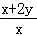= D．=
2．（4分）不等式组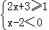的解集在数轴上可表示为（ ）
A．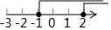 B．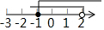
C． D．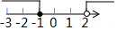
3．（4分）在正方形网格中，△ABC的位置如图所示，则cos∠B的值为（ ）
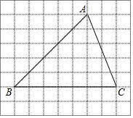
A． B． C． D．
4．（4分）如图，在四边形ABCD中，动点P从点A开始沿A→B→C→D的路径匀速前进到D为止．在这个过程中，△APD的面积S随时间t的变化关系用图象表示正确的是（ ）
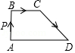
A．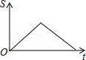 B．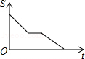
C．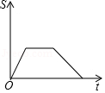 D．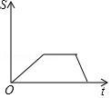
5．（4分）已知P为线段AB的黄金分割点，且AP＜PB，则（ ）
A．AP²=AB•PB B．AB²=AP•PB
C．PB²=AP•AB D．AP²+BP²=AB²
6．（4分）下列说法中，正确的是（ ）
A．一组数据﹣2，﹣1，0，1，1，2的中位数是0
B．质检部门要了解一批灯泡的使用寿命，应当采用普查的调查方式
C．购买一张福利彩票中奖是一个确定事件
D．分别写有三个数字﹣1，﹣2，4的三张卡片（卡片的大小形状都相同），从中任意抽取两张，则卡片上的两数之积为正数的概率为
二、填空题（本大题共12题，每题4分，满分48分）
7．（4分）计算：（ab）³= ．
8．（4分）在实数范围内分解因式：x²﹣3= ．
9．（4分）已知函数f（x）=，那么f（﹣1）= ．
10．（4分）已知反比例函数y=的图象经过一、三象限，则实数k的取值范围是 ．
11．（4分）抛物线y=﹣x²+2x+a的对称轴是 ．
12．（4分）方程=1的解为 ．
13．（4分）已知关于x的方程x²﹣2kx+k=0有两个相等的实数根，那么实数k= ．
14．（4分）某物流仓储公司用A、B两种型号的机器人搬运物品，已知A型机器人比B型机器人每小时多搬运20千克物品，A型机器人搬运1000千克物品所用时间与B型机器人搬运800千克物品所用时间相等，设A型机器人每小时搬运物品x千克，列出关于x的方程为 ．
15．（4分）化简：2﹣3（﹣）= ．
16．（4分）如图，在菱形ABCD中，EF∥BC，=，EF=3，则CD的长为 ．
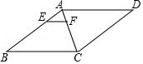
17．（4分）在△ABC中，已知BC=4cm，以边AC的中点P为圆心1cm为半径画⊙P，以边AB的中点Q为圆心x cm长为半径画⊙Q，如果⊙P与⊙Q相切，那么x= cm．
18．（4分）如图，在Rt△ABC中，AB=AC，D、E是斜边BC上的两点，且∠DAE=45°．设BE=a，DC=b，那么AB= （用含a、b的式子表示AB）．
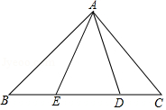
三、解答题：（本大题共7题，满分78分）
19．（10分）计算：（）^{﹣1}﹣|﹣3+tan45°|+（）⁰．
20．（10分）解方程组：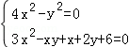．
21．（10分）已知直线y=﹣x+3与x轴、y轴分别交于A、B两点，设O为坐标原点．
（1）求∠ABO的正切值；
（2）如果点A向左平移12个单位到点C，直线l过点C且与直线y=﹣x+3平行，求直线l的解析式．
22．（10分）小明在海湾森林公园放风筝．如图所示，小明在A处，风筝飞到C处，此时线长BC为40米，若小明双手牵住绳子的底端B距离地面1.5米，从B处测得C处的仰角为60°，求此时风筝离地面的高度CE．（计算结果精确到0.1米，≈1.732）
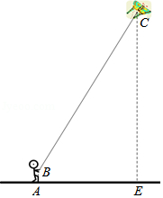
23．（12分）如图，在△ABC 中，点P是AC边上的一点，过点P作与BC平行的直线PQ，交AB于点Q，点D在线段 BC上，连接AD交线段PQ于点E，且=，点G在BC延长线上，∠ACG的平分线交直线PQ于点F．
（1）求证：PC=PE；
（2）当P是边AC的中点时，求证：四边形AECF是矩形．
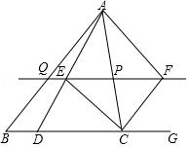
24．（12分）已知△OAB在直角坐标系中的位置如图，点A在第一象限，点B在x轴正半轴上，OA=OB=6，∠AOB=30°．
（1）求点A、B的坐标；
（2）开口向上的抛物线经过原点O和点B，设其顶点为E，当△OBE为等腰直角三角形时，求抛物线的解析式；
（3）设半径为2的⊙P与直线OA交于M、N两点，已知MN=2，P（m，2）（m＞0），求m的值．
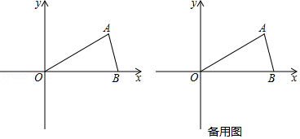
25．（14分）如图，△ABC的边AB是⊙O的直径，点C在⊙O上，已知AC=6cm，BC=8cm，点P、Q分别在边AB、BC上，且点P不与点A、B重合，BQ=k•AP（k＞0），联接PC、PQ．
（1）求⊙O的半径长；
（2）当k=2时，设AP=x，△CPQ的面积为y，求y关于x的函数关系式，并写出定义域；
（3）如果△CPQ与△ABC相似，且∠ACB=∠CPQ，求k的值．
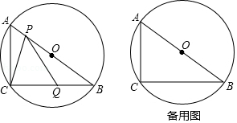

2017年上海市长宁区中考数学二模试卷
参考答案与试题解析
一、选择题（共6小题，每小题4分，满分24分）
1．（4分）已知=，那么下列各式中正确的是（ ）
A．= B．=3 C．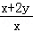= D．=
【考点】S1：比例的性质．菁优网版权所有
【分析】根据比例的基本性质（两内项之积等于两外项之积）作出选择．
【解答】解：∵=的两内项是y、3，两外项是x、4，
∴x=y，y=x，3y=4x．
A、由原式得，4（x+y）=7y，即3y=4x，故本选项正确；
B、由原式得，3（x﹣y）=x，即2x=3y，故本选项错误；
C、由原式得，10x=3（x+2y），即6y=7x，故本选项错误；
D、由原式得，4（x﹣y）=y，即3x=5y，故本选项错误．
故选：A．
【点评】本题考查了比例的基本性质．难度不大，是基础题．
2．（4分）不等式组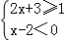的解集在数轴上可表示为（ ）
A．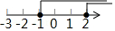 B．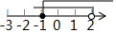
C． D．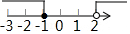
【考点】C4：在数轴上表示不等式的解集；CB：解一元一次不等式组．菁优网版权所有
【分析】分别求出每一个不等式的解集，根据口诀：同大取大、同小取小、大小小大中间找、大大小小无解了确定不等式组的解集，从而得出答案．
【解答】解：解不等式2x+3≥1，得：x≥﹣1，
解不等式x﹣2＜0，得：x＜2，
∴不等式组的解集为﹣1≤x＜2，
故选：B．
【点评】本题考查的是解一元一次不等式组，正确求出每一个不等式解集是基础，熟知“同大取大；同小取小；大小小大中间找；大大小小找不到”的原则是解答此题的关键．
3．（4分）在正方形网格中，△ABC的位置如图所示，则cos∠B的值为（ ）
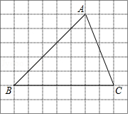
A． B． C． D．
【考点】T1：锐角三角函数的定义．菁优网版权所有
【分析】作AD⊥BC，可得AD=BD=5，利用勾股定理求得AB，再由余弦函数的定义求解可得．
【解答】解：如图，作AD⊥BC于点D，
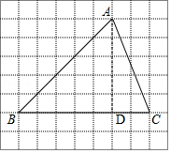
则AD=5，BD=5，
∴AB===5，
∴cos∠B==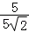=，
故选：B．
【点评】本题主要考查余弦函数的定义和勾股定理，构建直角三角形是解题的关键．
4．（4分）如图，在四边形ABCD中，动点P从点A开始沿A→B→C→D的路径匀速前进到D为止．在这个过程中，△APD的面积S随时间t的变化关系用图象表示正确的是（ ）
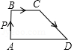
A．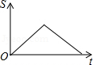 B．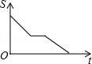
C．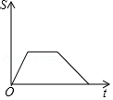 D．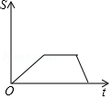
【考点】E7：动点问题的函数图象．菁优网版权所有
【分析】根据点P的运动过程可知：△APD的底边为AD，而且AD始终不变，点P到直线AD的距离为△APD的高，根据高的变化即可判断S与t的函数图象．
【解答】解：设点P到直线AD的距离为h，
∴△APD的面积为：S=AD•h，
当P在线段AB运动时，
此时h不断增大，S也不端增大
当P在线段BC上运动时，
此时h不变，S也不变，
当P在线段CD上运动时，
此时h不断减小，S不断减少，
又因为匀速行驶且CD＞AB，所以在线段CD上运动的时间大于在线段AB上运动的时间
故选：C．
【点评】本题考查函数图象，解题的关键是根据点P到直线AD的距离来判断s与t的关系，本题属于基础题型．
5．（4分）已知P为线段AB的黄金分割点，且AP＜PB，则（ ）
A．AP²=AB•PB B．AB²=AP•PB
C．PB²=AP•AB D．AP²+BP²=AB²
【考点】S3：黄金分割．菁优网版权所有
【分析】把一条线段分成两部分，使其中较长的线段为全线段与较短线段的比例中项，这样的线段分割叫做黄金分割，他们的比值（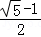）叫做黄金比．
【解答】解：∵P为线段AB的黄金分割点，且AP＜PB，
∴PB²=AP•AB．
故选：C．
【点评】本题考查了黄金分割的概念，熟记定义是解题的关键．
6．（4分）下列说法中，正确的是（ ）
A．一组数据﹣2，﹣1，0，1，1，2的中位数是0
B．质检部门要了解一批灯泡的使用寿命，应当采用普查的调查方式
C．购买一张福利彩票中奖是一个确定事件
D．分别写有三个数字﹣1，﹣2，4的三张卡片（卡片的大小形状都相同），从中任意抽取两张，则卡片上的两数之积为正数的概率为
【考点】V2：全面调查与抽样调查；W4：中位数；X1：随机事件；X6：列表法与树状图法．菁优网版权所有
【分析】根据中位数、全面调查和抽样调查、事件的分类以及概率的求法分别对每一项进行分析，即可得出答案．
【解答】解：A、数据﹣2，﹣1，0，1，1，2的中位数是=，故本选项错误；
B、质检部门要了解一批灯泡的使用寿命，应当采用抽样调查方式，故本选项错误；
C、购买一张福利彩票中奖是一个不确定事件，故本选项错误；
D、分别写有三个数字﹣1，﹣2，4的三张卡片（卡片的大小形状都相同），从中任意抽取两张，则卡片上的两数之积为正数的概率为，故本选项正确；
故选：D．
【点评】此题考查了中位数、全面调查和抽样调查、事件的分类以及概率的求法．用到的知识点为：可能发生，也可能不发生的事件叫做随机事件；概率=所求情况数与总情况数之比．
二、填空题（本大题共12题，每题4分，满分48分）
7．（4分）计算：（ab）³= ab³ ．
【考点】2F：分数指数幂．菁优网版权所有
【分析】根据积的乘方等于乘方的积，可得答案．
【解答】解：原式=a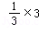b³=ab³，
故答案为：ab³．
【点评】本题考查了积的乘方，利用积的乘方是解题关键．
8．（4分）在实数范围内分解因式：x²﹣3= （x+）（x﹣） ．
【考点】54：因式分解﹣运用公式法；58：实数范围内分解因式．菁优网版权所有
【分析】把3写成的平方，然后再利用平方差公式进行分解因式．
【解答】解：x²﹣3=x²﹣（）²=（x+）（x﹣）．
【点评】本题考查平方差公式分解因式，把3写成的平方是利用平方差公式的关键．
9．（4分）已知函数f（x）=，那么f（﹣1）= 2+ ．
【考点】76：分母有理化；E5：函数值．菁优网版权所有
【分析】把x=﹣1直接代入函数f（x）=即可求出函数值．
【解答】解：因为函数f（x）=，
所以当x=﹣1时，f（x）=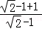=2+．
【点评】本题比较容易，考查求函数值．
（1）当已知函数解析式时，求函数值就是求代数式的值；
（2）函数值是唯一的，而对应的自变量可以是多个．
10．（4分）已知反比例函数y=的图象经过一、三象限，则实数k的取值范围是 k＞1 ．
【考点】G4：反比例函数的性质．菁优网版权所有
【分析】根据反比例函数y=的图象经过一、三象限得出关于k的不等式，求出k的取值范围即可．
【解答】解：∵反比例函数y=的图象经过一、三象限，
∴k﹣1＞0，即k＞1．
故答案为：k＞1．
【点评】本题考查的是反比例函数的性质，熟知反比例函数的图象与系数的关系是解答此题的关键．
11．（4分）抛物线y=﹣x²+2x+a的对称轴是 直线x=1 ．
【考点】H3：二次函数的性质．菁优网版权所有
【分析】先根据抛物线的解析式得出a、b的值，再根据二次函数的对称轴方程即可得出结论．
【解答】解：∵抛物线的解析式为y=﹣x²+2x+a，
∴a=﹣1，b=2，
∴其对称轴是直线x=﹣=﹣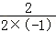=1．
故答案为：x=1
【点评】本题考查的是二次函数的性质，即二次函数y=ax²+bx+c（a≠0）的对称轴直线x=﹣．
12．（4分）方程=1的解为 x=2 ．
【考点】AG：无理方程．菁优网版权所有
【专题】11：计算题；511：实数．
【分析】方程两边平方转化为整式方程，求出整式方程的解得到x的值，经检验即可得到无理方程的解．
【解答】解：方程两边平方得：x﹣1=1，
解得：x=2，
经检验x=2是原方程的解，
故答案为：x=2
【点评】此题考查了无理方程，无理方程注意要检验．
13．（4分）已知关于x的方程x²﹣2kx+k=0有两个相等的实数根，那么实数k= k=0或k=1 ．
【考点】AA：根的判别式．菁优网版权所有
【分析】由方程的系数结合根的判别式，即可得出△=4k²﹣4k=0，解之即可得出结论．
【解答】解：∵关于x的方程x²﹣2kx+k=0有两个相等的实数根，
∴△=（﹣2k）²﹣4k=4k²﹣4k=0，
解得：k=0或k=1．
故答案为：k=0或k=1．
【点评】本题考查了根的判别式，熟练掌握“当△=0时，方程有两个相等的实数根”是解题的关键．
14．（4分）某物流仓储公司用A、B两种型号的机器人搬运物品，已知A型机器人比B型机器人每小时多搬运20千克物品，A型机器人搬运1000千克物品所用时间与B型机器人搬运800千克物品所用时间相等，设A型机器人每小时搬运物品x千克，列出关于x的方程为 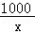=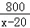 ．
【考点】B6：由实际问题抽象出分式方程．菁优网版权所有
【分析】根据A、B两种机器人每小时搬运物品间的关系可得出B型机器人每小时搬运物品（x﹣20）千克，再根据A型机器人搬运1000千克物品所用时间与B型机器人搬运800千克物品所用时间相等即可列出关于x的分式方程，由此即可得出结论．
【解答】解：设A型机器人每小时搬运物品x千克，则B型机器人每小时搬运物品（x﹣20）千克，
∵A型机器人搬运1000千克物品所用时间与B型机器人搬运800千克物品所用时间相等，
∴=．
故答案为：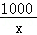=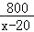．
【点评】本题考查了由实际问题抽象出分式方程，解题的关键是根据数量关系列出关于x的分式方程．本题属于基础题，难度不大，解决该题型题目时，根据数量关系列出方程是关键．
15．（4分）化简：2﹣3（﹣）= +3 ．
【考点】LM：*平面向量．菁优网版权所有
【分析】根据向量的加减运算法则进行计算即可得解．
【解答】解：2﹣3（﹣），
=2﹣+3，
=+3．
故答案为：+3．
【点评】本题考查了平面向量，熟记向量的加减运算法则是解题的关键．
16．（4分）如图，在菱形ABCD中，EF∥BC，=，EF=3，则CD的长为 12 ．
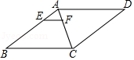
【考点】L8：菱形的性质；S9：相似三角形的判定与性质．菁优网版权所有
【分析】要求CD的长，只要求出菱形的任意一条边长即可，根据题意可以求得△AEF∽△ABC，从而可以求得BC的长，本题得以解决．
【解答】解：∵在菱形ABCD中，EF∥BC，=，EF=3，
∴△AEF∽△ABC，AB=BC=CD=DA，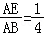，
∴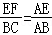，
∴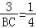，
解得，BC=12，
∴CD=12，
故答案为：12．
【点评】本题考查相似三角形的判定与性质、菱形的性质，解答本题的关键是明确题意，找出所求问题需要的条件，利用三角形的相似解答．
17．（4分）在△ABC中，已知BC=4cm，以边AC的中点P为圆心1cm为半径画⊙P，以边AB的中点Q为圆心x cm长为半径画⊙Q，如果⊙P与⊙Q相切，那么x= 1或3 cm．
【考点】MK：相切两圆的性质．菁优网版权所有
【分析】根据三角形的中位线的性质得到PQ=BC=2cm，①当⊙P与⊙Q相外切时，②当⊙P与⊙Q相内切时，列方程即可得到结论．
【解答】解：∵BC=4cm，点P是AC的中点，点Q是AB的中点，
∴PQ=BC=2cm，
①当⊙P与⊙Q相外切时，PQ=1+x=2，
∴x=1cm，
②当⊙P与⊙Q相内切时，PQ=|x﹣1|=2，
∴x=3cm（负值舍去），
∴如果⊙P与⊙Q相切，那么x=1cm或3cm，
故答案为：1或3．
【点评】本题考查了相切两圆的性质，三角形的中位线的性质，注意相切两圆的两种情况．
18．（4分）如图，在Rt△ABC中，AB=AC，D、E是斜边BC上的两点，且∠DAE=45°．设BE=a，DC=b，那么AB= （a+b+） （用含a、b的式子表示AB）．
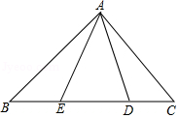
【考点】KD：全等三角形的判定与性质；KW：等腰直角三角形．菁优网版权所有
【分析】将△ADC绕点A顺时针旋转90°后，得到△AFB，只要证明△FAE≌△DAE，推出EF=ED，∠ABF=∠C=45°，由∠EBF=∠ABF+∠ABE=90°，推出ED=EF=，可得BC=a+b+，根据AB=BC•cos45°即可解决问题．
【解答】解：将△ADC绕点A顺时针旋转90°后，得到△AFB．
证明：∵△DAC≌△FAB，
∴AD=AF，∠DAC=∠FAB，
∴∠FAD=90°，
∵∠DAE=45°，
∴∠DAC+∠BAE=∠FAB+∠BAE=∠FAE=45°，
在△FAE和△DAE中，
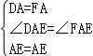，
∴△FAE≌△DAE，
∴EF=ED，∠ABF=∠C=45°，
∵∠EBF=∠ABF+∠ABE=90°，
∴ED=EF=，
∴BC=a+b+，
∴AB=BC•cos45°=（a+b+）．
故答案为（a+b+）．
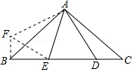
【点评】本题考查旋转变换、等腰直角三角形的性质、全等三角形的判定和性质等知识，解题的关键是灵活运用所学知识解决问题，属于中考常考题型．
三、解答题：（本大题共7题，满分78分）
19．（10分）计算：（）^{﹣1}﹣|﹣3+tan45°|+（）⁰．
【考点】2C：实数的运算；6E：零指数幂；6F：负整数指数幂；T5：特殊角的三角函数值．菁优网版权所有
【专题】11：计算题；511：实数．
【分析】原式利用零指数幂、负整数指数幂法则，以及绝对值的代数意义计算即可得到结果．
【解答】解：原式=2﹣3++1=．
【点评】此题考查了实数的运算，零指数幂、负整数指数幂，以及绝对值，熟练掌握运算法则是解本题的关键．
20．（10分）解方程组：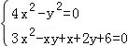．
【考点】AF：高次方程．菁优网版权所有
【分析】由①得：2x﹣y=0，2x+y=0，这样原方程组化成两个二元二次方程组，求出每个方程组的解即可．
【解答】解：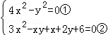
由①得：2x﹣y=0，2x+y=0，
原方程组化为：①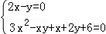，②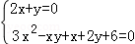，
解方程组①得：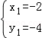，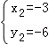，方程组②无解，
所以原方程组的解为：，．
【点评】本题考查了解高次方程组，能把高次方程组转化成二元二次方程组（降次）是解此题的关键．
21．（10分）已知直线y=﹣x+3与x轴、y轴分别交于A、B两点，设O为坐标原点．
（1）求∠ABO的正切值；
（2）如果点A向左平移12个单位到点C，直线l过点C且与直线y=﹣x+3平行，求直线l的解析式．
【考点】FF：两条直线相交或平行问题；Q3：坐标与图形变化﹣平移；T7：解直角三角形．菁优网版权所有
【分析】（1）根据已知条件得到A（6，0），B（0，3），求得OA=6，OB=3，根据三角函数的定义即可得到结论；
（2）将点A向左平移12个单位到点C，于是得到C（﹣6，0），设直线l的解析式为y=﹣x+b，把C（﹣6，0）代入y=﹣x+b即可得到结论．
【解答】解：（1）∵直线y=﹣x+3与x轴、y轴分别交于A、B两点，
∴A（6，0），B（0，3），
∴OA=6，OB=3，
∵∠AOB=90°，
∴tan∠ABO===2；

（2）将点A向左平移12个单位到点C，
∴C（﹣6，0），
∵直线l过点C且与直线y=﹣x+3平行，
设直线l的解析式为y=﹣x+b，
把C（﹣6，0）代入y=﹣x+b得0=﹣（﹣6）+b，
∴b=﹣3，
∴直线l的解析式为y=﹣x﹣3．
【点评】本题考查了两直线平行或相交问题，坐标与图形变换﹣平移，解直角三角形，正确的理解题意是解题的关键．
22．（10分）小明在海湾森林公园放风筝．如图所示，小明在A处，风筝飞到C处，此时线长BC为40米，若小明双手牵住绳子的底端B距离地面1.5米，从B处测得C处的仰角为60°，求此时风筝离地面的高度CE．（计算结果精确到0.1米，≈1.732）
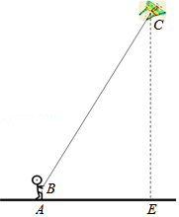
【考点】TA：解直角三角形的应用﹣仰角俯角问题．菁优网版权所有
【分析】过点B作BD⊥CE于点D，由锐角三角函数的定义求出CD的长，根据CE=CD+DE即可得出结论．
【解答】解：过点B作BD⊥CE于点D，
∵AB⊥AE，DE⊥AE，BD⊥CE，
∴四边形ABDE是矩形，
∴DE=AB=1.5米．
∵BC=40米，∠CBD=60°，
∴CD=BC•sin60°=40×=20，
∴CE=CD+DE=20+1.5≈20×1.73+1.5≈36.1（米）．
答：此时风筝离地面的高度CE是36.1米．
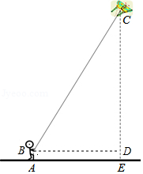
【点评】本题考查的是解直角三角形的应用﹣仰角俯角问题，根据题意作出辅助线，构造出直角三角形是解答此题的关键．
23．（12分）如图，在△ABC 中，点P是AC边上的一点，过点P作与BC平行的直线PQ，交AB于点Q，点D在线段 BC上，连接AD交线段PQ于点E，且=，点G在BC延长线上，∠ACG的平分线交直线PQ于点F．
（1）求证：PC=PE；
（2）当P是边AC的中点时，求证：四边形AECF是矩形．
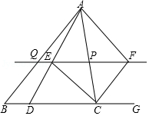
【考点】LC：矩形的判定；S9：相似三角形的判定与性质．菁优网版权所有
【分析】（1）根据相似三角形的性质得到=，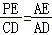，等量代换得到=，推出=，于是得到结论；
（2）根据平行线的性质得到∠PFC=∠FCG，根据角平分线的性质得到∠PCF=∠FCG，等量代换得到∠PFC=∠FCG，根据等腰三角形的性质得到PF=PC，得到PF=PE，由已知条件得到AP=CP，推出四边形AECF是平行四边形，于是得到结论．
【解答】（1）证明：∵PQ∥BC，
∴△AQE∽△ABD，△AEP∽△ADC，
∴=，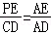，
∴=，
∵=，
∴=，
∴PC=PE；

（2）∵PF∥DG，
∴∠PFC=∠FCG，
∵CF平分∠PCG，
∴∠PCF=∠FCG，
∴∠PFC=∠FCG，
∴PF=PC，
∴PF=PE，
∵P是边AC的中点，
∴AP=CP，
∴四边形AECF是平行四边形，
∵PQ∥CD，
∴∠PEC=∠DCE，
∴∠PCE=∠DCE，
∴∠PCE+∠PCF=（∠PCD+∠PCG）=90°，
∴∠ECF=90°，
∴平行四边形AECF是矩形．
【点评】本题考查了相似三角形的判定和性质，平行四边形的判定和性质，矩形的判定，等腰三角形的性质，熟练掌握相似三角形的性质是解题的关键．
24．（12分）已知△OAB在直角坐标系中的位置如图，点A在第一象限，点B在x轴正半轴上，OA=OB=6，∠AOB=30°．
（1）求点A、B的坐标；
（2）开口向上的抛物线经过原点O和点B，设其顶点为E，当△OBE为等腰直角三角形时，求抛物线的解析式；
（3）设半径为2的⊙P与直线OA交于M、N两点，已知MN=2，P（m，2）（m＞0），求m的值．
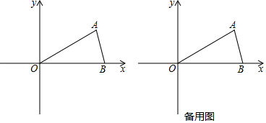
【考点】HF：二次函数综合题．菁优网版权所有
【分析】（1）根据30°的角所对的直角边是斜边的一半，可得AC的长，再根据锐角三角函数，可得OC，根据点的坐标，可得答案；
（2）根据等腰直角三角形，可得E点坐标，再根据待定系数法，可得答案；
（3）根据30°的角所对的直角边是斜边的一半，可得∠CNP=30°，再根据勾股定理OE的长，根据点的坐标，可得N点坐标，根据点的左右平移，可得P点坐标．
【解答】解：（1）如图1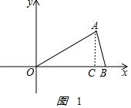，
作 AC⊥OB于C点，
由OB=OA=6，得B点坐标为（6，0），
由OB=OA=6，∠AOB=30°，得
AC=OA=3，OC=OA•cos∠AOC=OA=3，
∴A点坐标为（3，3）；
（2）如图2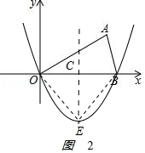，
由其顶点为E，当△OBE为等腰直角三角形，得
OC=BC=CE=OB=3，
即E点坐标为（3，﹣3）．
设抛物线的解析式为y=a（x﹣3）²﹣3，将B点坐标代入，解得
a=，
抛物线的解析式为y=（x﹣3）²﹣3
化简得y=x²﹣2x；
（3）如图3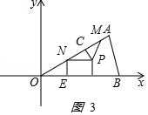，
PN=2，CN=，PC=1，
∠CNP=∠AOB=30°，
NP∥OB，
NE=2，得ON=4，
由勾股定理，得
OE==2，即N（2，2）．
N向右平移2个单位得P（2+2，2），
N向左平移2个单位，得P（2﹣2，2），
m的值为2+2或2﹣2．
【点评】本题考查了二次函数综合题，解（1）的关键是利用直角三角形的性质得出AC的长，又利用了锐角三角函数；解（2）的关键是利用等腰直角三角形得出E点的坐标，又利用了待定系数法；解（3）的关键是利用直角三角形的性质得出∠CNP=∠AOB=30°，又利用了勾股定理得出OE的长，要分类讨论：N左右平移得P点，以防遗漏．
25．（14分）如图，△ABC的边AB是⊙O的直径，点C在⊙O上，已知AC=6cm，BC=8cm，点P、Q分别在边AB、BC上，且点P不与点A、B重合，BQ=k•AP（k＞0），联接PC、PQ．
（1）求⊙O的半径长；
（2）当k=2时，设AP=x，△CPQ的面积为y，求y关于x的函数关系式，并写出定义域；
（3）如果△CPQ与△ABC相似，且∠ACB=∠CPQ，求k的值．
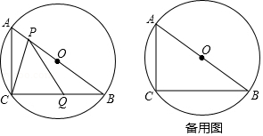
【考点】MR：圆的综合题．菁优网版权所有
【分析】（1）首先证明∠ACB=90°，然后利用勾股定理即可解决问题．
（2）如图2中，作PH⊥BC于H．由PH∥AC，推出=，推出=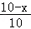，推出PH=（10﹣x），根据y=•CQ•PH计算即可．
（3）因为△CPQ与△ABC相似，∠CPQ=∠ACB=90°，又因为∠CQP＞∠B，所以只有∠PCB=∠B，推出PC=PB，由∠B+∠A=90°，∠ACP+∠PCB=90°，推出∠A=∠ACP，推出PA=PC=PB=5，由△COQ∽△BCA，推出=，推出=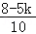，即可解决问题．
【解答】解：（1）∵AB是直径，
∴∠ACB=90°，∵AC=6，BC=8，
∴AB===10，
∴⊙O的半径为5．

（2）如图2中，作PH⊥BC于H．
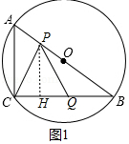
∵PH∥AC，
∴=，
∴=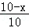，
∴PH=（10﹣x），
∴y=•CQ•PH=•（8﹣2x）•（10﹣x）=x²﹣x+24（0＜x＜4）．

（3）如图2中，
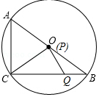
∵△CPQ与△ABC相似，∠CPQ=∠ACB=90°，
又∵∠CQP＞∠B，
∴只有∠PCB=∠B，
∴PC=PB，
∵∠B+∠A=90°，∠ACP+∠PCB=90°，
∴∠A=∠ACP，
∴PA=PC=PB=5，
∴△COQ∽△BCA，
∴=，
∴=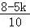，
∴k=．
【点评】本题考查圆综合题、平行线分线段成比例定理、相似三角形的判定和性质、勾股定理等知识，解题的关键是学会添加常用辅助线，正确应用相似三角形的性质解决问题，学会用构建方程的思想思考问题，属于中考压轴题．

